中考实验专题研究
一、实验题（共 20 小题）
1、测定小灯泡的额定功率，电路如图所示(图中未标出电流表、电压表的符号)，已知灯泡的额定电压为2.5伏特。
(1)在图的甲乙两圆圈中填上所用电流表和电压表的符号。
(2)闭合开关之前，变阻器的滑动片P应置于_______端(填a或b)，实验过程中，变阻器的作用是_______。
(3)当灯泡正常发光时，灯泡两端的电压应为_______伏特，若电流表的示数如图所示，则通过灯泡的电流强度为_______安培，灯的额定功率为_______瓦特。
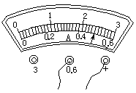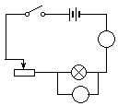
2、在测定额定电压为2.5伏特的小灯泡功率的实验中：
(1)根据下图中给出器材把实验电路图画出来
(2)用笔画线代替导线，把下图中器材连接成实验电路。
(3)在闭合开关前，下图中滑动变阻器的滑片P应滑到____________端位置
(4)闭合开关后，调节滑动变阻器，测得三组数据如下：
实验次数 | 伏特表读数(伏特) | 安培表读数 (安培)
1 | 1.5 | 0.17
2 | 2.5 | 0.28
3 | 3.0 | 0.31
请算出小灯泡的额定功率P_{额}=_________________瓦特
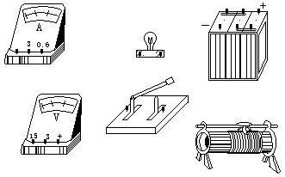
3、用下图的电路来测定额定电压为3.8伏特的小灯泡的功率。
(1) 图中滑动变阻器R的作用是通过调节____________来达到改变小灯泡 ____________的目的。在合上开关前，应调节滑动变阻器的阻值处于 ______的位置，以保护 _________ 和________不受损坏。
(2) 实验中最少要用_____ 节干电池_____联作电源，这时电压表的量程应选用 ____ 。测小灯泡的额定功率时，要调节滑动变阻器，使电压表示数为______伏特，若此时电流表的示数是0.4安培，则小灯泡的额定功率是_____瓦特。若调节滑动变阻器，使伏特表的示数变为4.2伏特，这时电流表的示数应是 _______安培，小灯泡的实际功率是 _____瓦特。
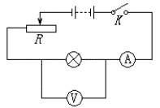
4、为了测量标有“2.5V”的小灯泡的额定功率，某同学选用电流表的量程为0-0.6安培，电压表的量程为0-3伏特。
(A) 连接电路前，必须使用开关_______；闭合开关前，调节滑动变阻器，使电路中的_______；调节滑动变阻器时，应观察________表，使指针指在_______。
(B) 该同学在三次测量中所记录的数据如下表，试分析表中数据求出小灯泡的额定功率为______。
次数 | 电压(伏特) | 电流(安培)
1 | 2.5 | 1.25
2 | 2.5 | 0.25
3 | 3 | 3
5、测额定电压为3.8V的小灯泡的额定功率.
(1)实验要用的器材有3.8V小灯泡、滑动变阻器、开关、导线,还有_____.对电源电压的要求是_________.
(2)在方框中画出实验电路图.
(3)在电路中滑动变阻器的作用主要是________.
(4)实验开始时,首先要调节________,然后再测出_________,最后根据有关公式计算出小灯泡的额定功率.
6、为了测定额定电压为2.5伏特的小灯泡的电功率，给了如下器材：电压表、电流表、开关、滑动变阻器、电源及导线若干。
(A) 实验前变阻器的滑片P应放在______。
(B) 为了使小灯泡正常发光，应使_______。
(C) 当电压表示数为2.5伏特，电流表示数如图中所示时，则电流强度为____，灯光的额定功率为______。
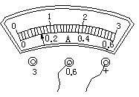
7、某同学在做“测定小灯泡的功率”实验时，连成如下图所示的电路实物图，闭合开关后发现两只电表的指针不动试检查一下，他的接线错在哪里？
(1)________________________________，
(2)________________________________，
(3)________________________________，
(4)________________________________。
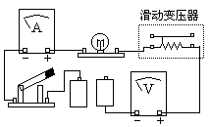
8、为了测定小灯泡的额定功率和小灯泡正常发光时的灯丝电阻。
(1)需要实验器材是____________________。
(2)实验开始前开关应该________________。
(3)变阻器在电路中的作用是____________。
(4)实验开始时，变阻器的阻值应调到____。
(5)电源电压应________电灯额定电压(填＞=或＜)。
(6)闭合开关，调滑动变阻器使电压表示数等于________________。
(7)记录________________。
(8)功率和电阻的计算公式分别为________、________。
9、图是某同学测定2.5V小灯泡的额定功率的验电路图。
在实验中至少要两次调节滑动变阻器，第一次调节是为了使___________，滑片P应该向______端移动，然后接通电路。第二次调节是为了使_____，观察小灯泡的发光情况，这次调节时首先要观察_______________的读数，当电压表的读数是__________伏特时符合要求，同时记下伏特表、电流的表读数，算出小灯泡的额定功率。
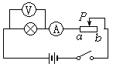
10、为了测定额定电压为2.5伏特的小灯泡的额定功率，采用如图所示的电路。
(1)电路中的M表是________表，N表是________表。
(2)按该电路图连接实际电路时，开关K应先________，并移动滑动变阻器的滑片P，使其连入电路的电阻值达到___________。
(3)闭合开关K后，滑动变阻器的滑片P应向________移动。
(4)实验室记录的数据是________。
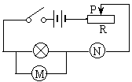
11、给你电源、开关、滑动变阻器、电流表、电压表及导线若干，用它们去测量一个用电器的电功率或它的电阻值，试画出实验电路图。
12、测额定电压为3.8伏特小灯泡的额定功率时，最小需要电压为1.5伏特的干电池_____节串联起来使用。测量时应调节滑动变阻器电压表的示数为________伏特，再读取_______的示数。用规定的符号，在方框内画出实验电路图。
13、为了测定电压是2.5伏特的小灯泡的功率，某同学在实验时测得的数据如下表。在整理数据计算功率时发现其中一次实验结果与其它两次实验结果相差很大，经检查，原来是有一个电流强度的示数读错了。该同学选用的电流表的量程是0-0.6安培挡，表头该度如下图所示。试分析：
(1)数据表中第_________次电流强度的读数错了，正确的应是_____________.
(2)第_______________次实验测得的是小灯泡的额定功率。
(3)小灯泡额定功率P_{额}=___________
次数 | 电压(伏特) | 电流强度(安培)
1 | 2.00 | 1.00
2 | 2.50 | 0.25
3 | 3.00 | 0.30
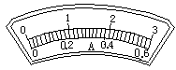
14、为了测定电压是2.5伏特的小灯泡的功率，某同学在实验时测得的数据如下表。在整理数据计算功率时发现其中一次实验结果与其它两次实验结果相差很大，经检查，原来是有一个电流强度的示数读错了。该同学选用的电流表的量程是0-0.6安培挡。试分析：(1)数据表中第_________次电流强度的读数错了，正确的应是_____________.
(2)第_______________次实验测得的是小灯泡的额定功率。
(3)小灯泡额定功率P额=__________.
次数 | 电压(伏特) | 电流强度(安培)
1 | 2.00 | 1. 00
2 | 2.50 | 0.25
3 | 3.00 | 0.30
15、在“测定小灯泡的功率”的实验中，已知被测小灯泡额定电压为6伏特、小灯泡额定功率约6瓦特左右，所用电源电压为9伏特。某学生连接的电路如图所示，请说明其中错误之处并回答纠正的方法：_____________________________。
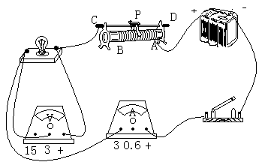
16、在测定小灯泡的额定功率的实验中，所用器材如图所示。试把实验器材用笔画线连成测定小灯泡功率的电路(连线不能交叉)。
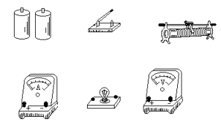
17、根据“测定小灯泡的功率”实验，完成下列要求。
(1)实验器材除了电流表、电压表、滑动变阻器、开关、若干导线、小灯泡外，还必须有_______________________。
(2)实验时要按照电路图把实验器材连接好。在闭合开关之前，要调节滑动变阻器，使电路中的电阻______________(填“最大”或“最小”)。
(3)若小灯泡的额定电压是2.5伏特，为了使小灯泡正常发光，闭合开关后，应调节滑动变阻器，在调节时要注意观察_____________。实验时电流表选用“+”和”0.6”接线柱，当小灯泡正常发光时，电流表刻度盘上指针的位置如右图所示。通过小灯泡的电流强度为________安培，小灯泡的额定功率为______瓦特。
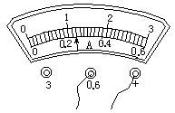
18、用下图中所示仪器测定小灯泡的额定功率，已知小灯泡上标有“3.8V”的字样。(1)画出电路图。(2)照你画出的电路连接实物。
19、图中是测定额定电压是3.8伏特的小灯泡额定功率的电路图。
(1)请按电路图的要求把图中所示的电路元件用钢笔画线作导线正确连接 起来。
(2)按实验中合理的顺序将下列实验步骤的序号(1、2、3、4、5、6)填入括号内：
［ ］读出电流表的示数
［ ］闭合开关
［ ］移动变阻器滑片到它的阻值最大的位置上
［ ］断开开关，按电路图连接电路
［ ］将测量数据填入表格，计算小灯泡的额定功率
［ ］移动变阻器滑片，使电压表的示数为3.8伏特
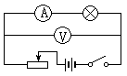
20、甲、乙两盏电灯上分别标有“6V 3W”和“12V 6W”字样，将其串联后接在8伏特的电路上，则： ( )
(A)甲的两端电压较大 (B)乙的两端电压较大
(C)甲、乙两端的电压一样大 (D)甲、乙两端的电压无法比较

答案
一、实验题（共 20 小题）
1、(1)略
(2)a 改变小灯泡两端的电压
(3)2.5伏特 0.48安培 1.2瓦
2、(1)
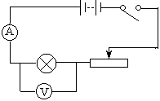
(2)略(3)略(4)P_{额}=0.70瓦特。
3、 (1)电阻；两端电压；最大；小灯泡；安培表；
(2)3；串；15伏特；3.8；1.52；0.44 ；1.86。
4、 (A) 断开 电阻最大 电压 2.5伏特 (B) 0.625瓦特
5、1电压表、电流表、高于3.8伏;2见答案图;3调节小灯泡两端的电压;4小灯泡两端电压为额定电压,通过小灯泡的电流强度
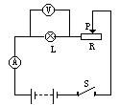
6、 (A) 使接入电路的变阻器的阻值为最大的位置
(B) 小灯泡两端电压为2.5伏特。
(C) 0.14安培 0.35瓦特
7、电源断路 电压表串联 电流表接线柱接错 滑动变阻器接错
8、(1)电源，导线，开关，电流表，电压表，小灯泡，变阻器
(2)断开
(3)改变电灯两端电压，使之达到额定电压，正常发光
(4)最大
(5)大于
(6)电灯额定电压
(7)I，U
(8)P=UI，R=
9、电路中的电阻最大 b 小灯泡在额定电压下发光 电压表 2.5
10、(1)电压，电流，
(2)断开，最大，
(3)左，
(4)灯泡正常发光时的电流强度I，
11、略
12、3，3.8，电流表；
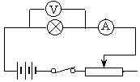
13、(1)1 0.2 (2)2 (3)0.63瓦特
14、(1)1 0.2 (2)2 (3)0.63瓦特
15、(1)电流表正负接线柱接反，应该调换接线头
(2)滑动变阻器的滑片P没有在电阻最大处，应该使P滑到最左端，使接入电路中的电阻值最大
(3)电压表错接3伏量程，应该改用15伏量程
16、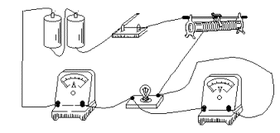
17、(1)电源 (2)最大 (3)电压表 (4)0.24；0.6
18、电压表读数为3.8V时通过小灯泡的电流强度I(或额定电压下通过小灯泡的电流强度I；P=3.8I(或P=UI)。
(1)电路图略
(2)略。
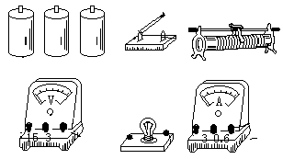
19、(1)如图
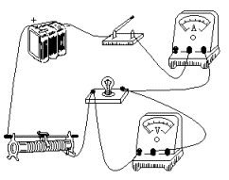
(2)5、3、2、1、6、4
20、

